功能路径：主功能界面上，选择基础资料→商品，进入商品操作界面

商品基本操作：

1、“分类”管理：
A、添加“商品分类”，对“商品”右键“添加”，录入名称，回车即可；
B、删除“分类”，若某分类里没有任何明细，可直接点右键“删除”；
C、重命名“名称”，若发现某分类的名字不合理，要改，可直接点右键“编辑”即可。

2、添加“明细”，点击商品设置在最末级的商品分类，再点“添加”，弹出“商品（添加）”窗口，此时，“……编码”已经自动生成，这是根据参数设置里设置的编码长度按顺序自动生成的；接下来直接录入其它内容，录完点“保存”即可保存，或直接按“F2”也可保存；

3、编辑“……”，若是已经保存的信息，要重新修改，点击“编辑”，弹出信息编辑窗口，与“添加”窗口基本一至，修改完点“保存”即可保存，或直接按“F2”也可保存

4、删除“……”，若没有在单据里调用过的信息是可以直接删除的，选定某行，直接点“删除”即可删除此条信息；

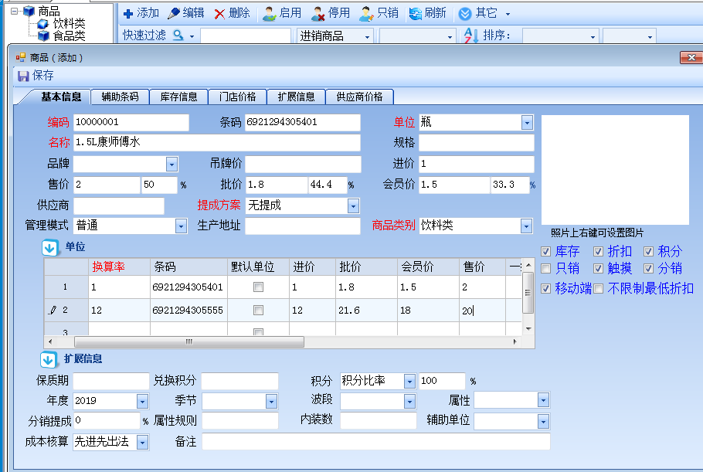

明细说明：

1、“单位”，用于一些行业，同一商品属性有多种包装方式，比如矿泉水，最小单位是“瓶”，由几瓶或十几瓶组成“件”，这时就在基本信息里录好最小单位“瓶”，价格、条码也是最小单位的，然后在“单位”里“新增单位”并设置好大小单位的换算数，以及大包装的相应价格。用此方法，可不限制地进行多种单位管理；
2、其它名词解释：

A、“管理模式”这个针对不同行业属性进行设置，下拉内容来自系统管理--系统设置--行业设置，默认“管理模式”为普通；若是鞋服业，请选择“颜色尺码”，若是“散装称重”请选择“秤重”

B、“成本核算”，是指商品出库时，成本的计算方式，有“先进先出法”、“移动加权平均”和“固定成本法”三种，一般情况下请选择“先进先出法”比较合理，价格波动按先进先出的原则进行核算，不过用哪种核算方法，尽量不要让库存出现负数，因为负数是先核算成本，后补进货，会直接造成成本核算混乱；

C、“提成方案”，用于设置此商品给业务员的提成；

D、“积分”有按积分比率和固定积分二种，用于限制部分商品的积分不按实际销售额进行积分，而是限制一定的比率，比如婴幼儿用品店，其中品牌奶粉利润很底，而金额又很高，不能像其它商品一样按销售额进行积分，这时可特别设置；

E、“库存”，打勾表示此商品进货及入库，有库存量，不打勾表示不管理库存；

F、“折扣”，不打勾表示此商品在前台销售时，不能改价格，不能打折扣；

G、信息“查询”，有两种方法，若是想快速搜索，请直接在“快速过滤”里录“编码、名称、规格、条码、拼音码”的一部分，即刻会显示符合条件的信息；若要进行精准查询，请点击编码、条码、名称、或者自定义条件，依据条件进行查询。

